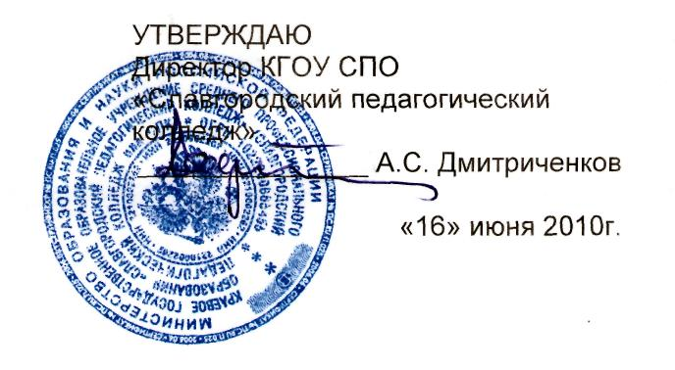

ДОЛЖНОСТНАЯ ИНСТРУКЦИЯ
СЛЕСАРЯ - ЭЛЕКТРИКА

Версия 01

I. Общие положения

1.1. Слесарь-электрик относится к категории рабочих.
1.2. Назначение на должность и освобождение от нее производится приказом директора колледжа по представлению заместителя директора по административно-хозяйственной части при наличии специального профессионального образования.
1.3. На время отсутствия слесаря-электрика его обязанности исполняет лицо, назначенное приказом директора. Данное лицо приобретает соответствующие права и обязанности и несет ответственность за качественное и своевременное исполнение возложенных на него обязанностей.
1.4. Слесарь-электрик должен иметь квалификацию, дающую допуск к работе с электрооборудованием до 100 квт.
1.5. Является членом коллектива административно-хозяйственной части.

II. Должностные обязанности

2.1.Слесарь-электрик обязан:
2.1.1.С комендантом составлять график планово-профилактических работ всего электрооборудования по каждому учебному корпусу и общежитию;
2.1.2. Производить осмотр электропроводки, розеток и выключателей;
2.1.3. Обеспечивать полноценную работу светильников и при необходимости их ремонтирует;
2.1.4. Проводить инструктаж с работниками, имеющими допуск к обслуживанию электрооборудования (повара, кухонные работники, прачка);
2.1.5. Соблюдать правила пожарной безопасности, электробезопасности;
2.1.6. Составлять дефектные ведомости;
2.1.7. Заменять отдельные участки электропроводки, сетевого кабеля, заземление и зануление электроустановок;
2.1.8. Ремонтировать магнитные пускатели рубильников, пусковых кнопок, выключателей, розеток, патронов и другой аналогичной аппаратуры при условии установки ее вне щитов и сборок;
2.1.9. Испытывать отремонтированные электроприборы;
2.1.10. Снимать и устанавливать электросчетчики и другие средства измерения;
2.1.11. Заменять предохранители, ремонтировать осветительную электропроводку и арматуру, заменять лампы и чистить светильники, расположенные на высоте до 5м;
2.1.12.Ремонтировать отдельные электроприемники (электродвигатели, электроколориферы, электрокипятильники и т.д.)

III. Права

3.1. Слесарь-электрик имеет право:
3.1.1. Своевременно получать информацию об изменении режима его работы;
3.1.2. Знакомиться с проектами решений руководства колледжа, касающимися его деятельности;
3.1.3. Вносить на рассмотрение руководства предложения по совершенствованию работы;
3.1.4. Требовать от руководства колледжа оказания содействия в исполнении своих должностных обязанностей и прав;
3.1.5. Вносить предложения по ремонту или замене источников освещения и электрооборудования;
3.1.6. На обеспечение спецодеждой.

IV. Ответственность

4.1. Слесарь-электрик несет ответственность:
4.1.1. За ненадлежащее исполнение или неисполнение своих должностных обязанностей, предусмотренных настоящей должностной инструкцией, — в пределах, определенных действующим трудовым законодательством Российской Федерации;
4.1.2. За правонарушения, совершенные в процессе осуществления своей деятельности, — в пределах, определенных действующим административным, уголовным и гражданским законодательством Российской Федерации;
4.1.3. За причинение материального ущерба - в пределах, определенных действующим трудовым и гражданским законодательством Российской Федерации;
4.1.4. За соблюдение правил пожарной и электробезопасности труда;
4.1.5. За достоверность показаний электросчетчиков ежемесячно передаваемых в электросеть.

V. Взаимодействие

5.1. Слесарь-электрик взаимодействует:
5.1.1. С комендантом учебного корпуса;
5.1.2. С заместителем директора по АХЧ.

- Перечень документов и записей по деятельности слесаря-электрика

6.1. Настоящая должностная инструкция;
6.2. Трудовой договор;
6.3. Инструкция по технике безопасности;
6.4. Записи в журнале учета показателей электросчетчиков

Должностная инструкция разработана в соответствии с рекомендациями «Квалификационного справочника должностей руководителей, специалистов и других служащих», утвержденного постановлением Минздравсоцразвития России № 593 от 14 августа 2009 г.

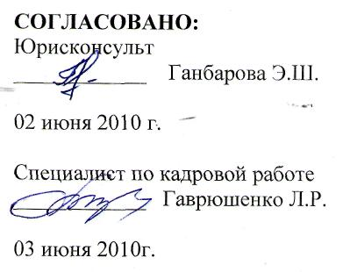
С инструкцией ознакомлен:
_______________

«____»_______________2010 г.

С инструкцией ознакомлен:
_______________

«____»_______________2010 г.

